«Вся правда о Насвае» так называлось мероприятие по профилактики наркомании которое проходило 16 ноября среди обучающихся 1 – х курсов. Исполнитель региональной системы по профилактике незаконного потребления наркотических средств и психотропных веществ, наркомании, токсикомании и др. зависимостей рассказала студентам что такое «насвай», из чего его делают, и, конечно, о «подарках от насвая». Показала видеоролик о влиянии этого наркотика на организм; как разрушает все жизненно важные органы, как человек теряет смысл жизни, друзей, но приобретает такие страшные заболевания, от которых потом не избавиться.
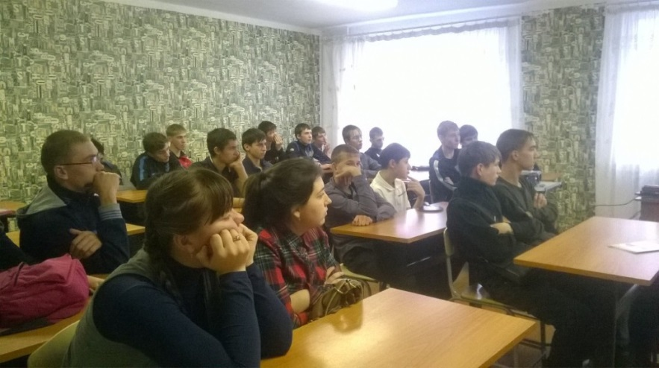
Все участники мероприятия получили листовки с телефонами горячих линий, юридические закладки.
